Nota de prensa Mayo 2022
Rovema REVO 3800 S produce hasta 130 bolsas almohadilla de papel por minuto para el sector de alimentos congelados
Mondi y ROVEMA trabajan juntos con gran éxito y un alto nivel de competencia en el sector de los alimentos congelados
Rovema expondrá en la Hispack 2022 una solución de envasado de alimentos congelados sofisticada y sostenible. Se presentará una máquina ROVEMA REVO S continua: Con la serie REVO, ROVEMA ahora tiene aún más que ofrecer al sector de los alimentos congelados. Las máquinas envasadoras continuas de la serie REVO cuentan con un diseño modular y están disponibles desde una versión sencilla para presupuestos reducidos hasta una máquina especial con tubo de llenado inclinado para el envasado especialmente cuidadoso de productos frágiles.
Adaptable al envasado continuo o intermitente, la ROVEMA REVO también es capaz de procesar de forma fiable materiales de envasado exigentes como el papel. La ROVEMA REVO está disponible en versión estándar con control Siemens o B&R. En la Hispack 2022, ROVEMA mostrará una solución de bolsa almohadilla de papel kraft con barrera contra el vapor de agua para el sector de los ultracongelados. Se usará un papel kraft de Mondi que se puede eliminar a través del flujo de reciclaje de papel.
Los papeles de barrera funcional de Mondi son una alternativa de envasado sostenible, especialmente para aplicaciones de bienes de consumo de alta rotación, y pueden utilizarse como sustituto de los films y laminados de plástico. La aplicación mostrada en la feria alcanza una producción de hasta 130 bolsas de almohadilla por minuto y puede adaptarse a las máquinas REVO S existentes.
Acerca del material de envasado de papel de Mondi:
El material de envasado de Mondi se produce a partir de materias primas renovables adquiridas de fuentes responsables. Se caracteriza por propiedades mecánicas específicas como la resistencia a la perforación, la flexibilidad, la imprimibilidad y la protección contra las influencias externas. Las tecnologías de revestimiento aplicadas a estos papeles crean barreras adaptadas contra la grasa y el vapor de agua y también garantiza la sellabilidad.
El envasado con papel contribuye a la economía circular al mantener el uso de materias primas mediante el reciclaje. Las fibras de papel se reciclan y reúsan de 4 a 6 veces de media; las fibras nuevas mantienen el ciclo.
El envasado con papel y sobre base de papel son los materiales más reciclados en la UE y en todo el mundo.
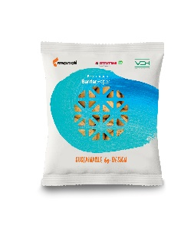
Fig.: Solución de envasado realizada con papel perforado como posible sustituto para el envasado con malla, fabricada completamente a partir de bobina de film plana.
Fig.: En la feria Hispack de Barcelona, ROVEMA presenta el papel kraft de Mondi «Functional Barrier 95/5 white Kraft» de 84 gr/m² con revestimiento de PE para alimentos congelados.
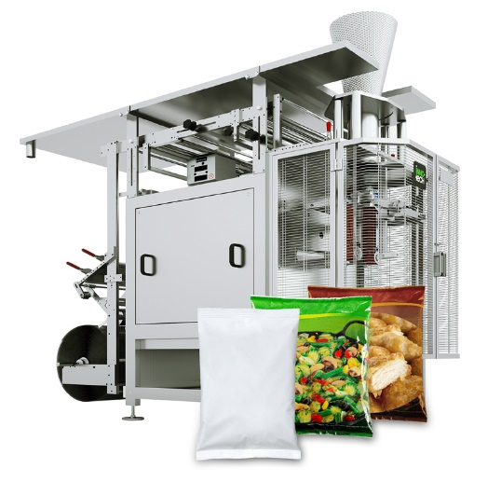
Fig.: ROVEMA REVO 3800 para el sector de los alimentos congelados sector y el envasado de productos frescos.

Acerca de ROVEMA:
Con pasión y la experiencia de más de 60 años, ROVEMA desarrolla y construye máquinas y sistemas de envasado que satisfacen las complejas exigencias de la moderna economía circular. ROVEMA piensa de forma holística y considera el medio ambiente, el mercado, el producto y el envase en los proyectos desde el principio. Esto permite el desarrollo de máquinas de envasado eficientes y sostenibles con alta disponibilidad. Una solución sostenible que se adapte a las características del producto a envasar y a sus requisitos de logística, material de envasado, vida útil y eficiencia energética es la máxima prioridad de ROVEMA. Un concepto exitoso: ROVEMA ya ha entregado más de 30.000 máquinas y sistemas en todo el mundo.

